Klasyfikacja generalna zawodów LA – 27.09.2023 DZIEWCZĘTA
Miejsce | Szkoła | Punkty LA | Punkty w rywalizacji
1 | II LO im. M. Konopnickiej | 750 | 32
2 | VIII LO im. M. Skłodowskiej-Curie | 660 | 30
3 | I LO im. M. Kopernika | 656 | 28
4 | X LO im. I.J. Paderewskiego | 598 | 26
5 | VII LO im. Harcerzy Obrońców Katowic | 565 | 24
6 | ZSPM im. Armii Krajowej | 463 | 22
7 | V LO im. W. Broniewskiego | 416 | 20
8 | III LO im. A. Mickiewicza | 360 | 18
9 | Śląskie Techniczne Zakłady Naukowe | 319 | 16
10 | In Altum | 274 | 14
11 | IV LO im. S. Maczka | 266 | 12
12 | ZS nr 2 im. J. Iwaszkiewicza | 239 | 10
13 | Technikum nr 15 im. T. Klenczara | 179 | 8
14 | Technikum Lotnicze ZDZ | 136 | 6
15 | XIV LO im. H. Sucharskiego | 130 | 4
16 | ZSH im. B. Prusa | 109 | 2
17 | ZSG im. G. Morcinka | 103 | 1
18 | KCEZ | 96 | 1
19 | Technikum ZDZ | 86 | 1
20 | Technikum nr 8 | 75 | 1
21 | ZSTiO nr 2 | 38 | 1
Wyniki Mistrzostw Katowic
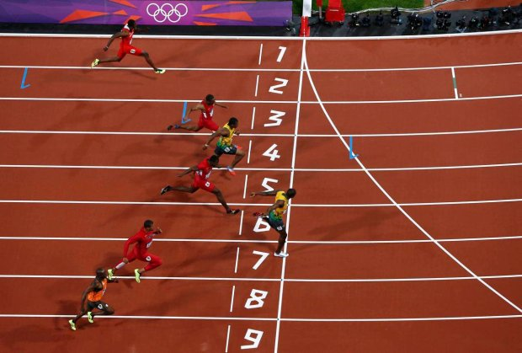
Szkół Ponadpodstawowych
w Lekkoatletyce 27.09.2023r.
Ze względu na ochronę danych osobowych wyniki indywidualne (tylko uczniów własnej szkoły) można uzyskać zgłaszając się do Menedżera Sportu ZSiP1– Pawła Żarnowieckiego (imprezy@zsip1katowice.edu.pl)

